герб

**Собрание представителей**

**закрытого административно-территориального образования города Заречного Пензенской области**

|  |
| --- |
|  |

**РЕШЕНИЕ**

« 17 » 06 2024 № 406

О назначении выборов депутатов Собрания представителей

города Заречного Пензенской области восьмого созыва

Руководствуясь статьей 10 Федерального закона от 12.06.2002 № 67-ФЗ «Об основных гарантиях избирательных прав и права на участие в референдуме граждан Российской Федерации», статьей 8 Закона Пензенской области от 26.02.2006 № 976-ЗПО «О выборах депутатов представительного органа муниципального образования в Пензенской области», в соответствии со статьями 3.2, 4.2.1 Устава закрытого административно-территориального образования города Заречного Пензенской области

Собрание представителей РЕШИЛО:

1. Назначить выборы депутатов Собрания представителей города Заречного Пензенской области восьмого созыва на 8 сентября 2024 года.

2. Настоящее решение вступает в силу на следующий день после дня его официального опубликования.

3. Настоящее решение опубликовать в муниципальном печатном средстве массовой информации – в газете «Ведомости Заречного» и разместить на официальных сайтах Собрания представителей города Заречного Пензенской области, Администрации города Заречного Пензенской области в информационно-телекоммуникационной сети «Интернет» не позднее чем через пять дней со дня его принятия.

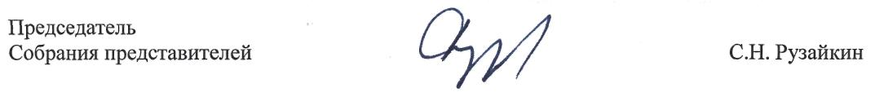

Разослать:

Администрация

ТИК

Прокуратура

«Ведомости Заречного»

АДИ

Пенза-информ

Кодекс

СОГЛАСОВАНО

|  |  |  |  |  |
| --- | --- | --- | --- | --- |
|  | Должность | Ф.И.О. | Подпись | Дата |
|  | Руководитель аппарата  Собрания представителей | П.Н.Пензин |  |  |
|  | Заместитель директора – начальник отдела специальных поручений и мониторинга правотворчества МУ «Управление городского развития и проектной деятельности» | Н.В.Посадскова |  |  |
|  | Советник | С.Г.Шиндяпина |  |  |

Пояснительная записка

к проекту решения Собрания представителей г.Заречного

«О назначении выборов депутатов Собрания представителей

города Заречного Пензенской области восьмого созыва»

В сентябре 2024 года истекают полномочия депутатов Собрания представителей города Заречного Пензенской области седьмого созыва.

В соответствии со статьей 10 Федерального закона от 12.06.2002 № 67-ФЗ «Об основных гарантиях избирательных прав и права на участие в референдуме граждан Российской Федерации» днем голосования на выборах в органы местного самоуправления является второе воскресенье сентября. В 2024 году единым днем голосования является 08.09.2024.

В соответствии со статьей 10 Федерального закона от 12.06.2002 № 67-ФЗ «Об основных гарантиях избирательных прав и права на участие в референдуме граждан Российской Федерации» и статьей 8 Закона Пензенской области от 26.02.2006 № 976-ЗПО «О выборах депутатов представительного органа муниципального образования в Пензенской области» основные выборы депутатов представительных органов муниципальных образований в единый день голосования 08.09.2024 должны быть назначены не ранее чем за 90 дней и не позднее, чем за 80 дней до дня голосования, т.е. не ранее 09.06.2024 и не позднее 19.06.2024. Решение о назначении выборов подлежит официальному опубликованию в средствах массовой информации не позднее чем через 5 дней со дня его принятия.

На основании выше изложенного предлагается назначить выборы депутатов Собрания представителей города Заречного Пензенской области восьмого созыва на 8 сентября 2024 года.

Руководитель аппарата П.Н.Пензин